如何设置列表页模版

1.全局

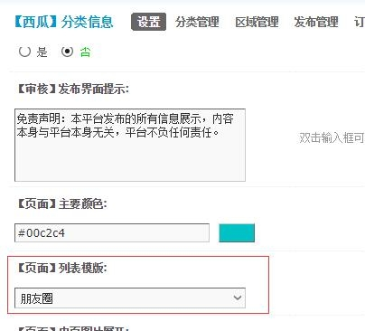

2.分类

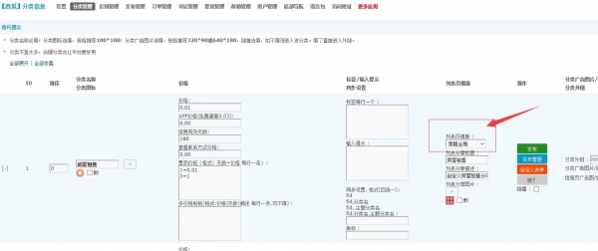

======================================================

1.朋友圈模版

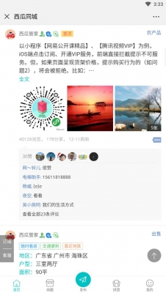   
======================================================

2.朋友圈2模版

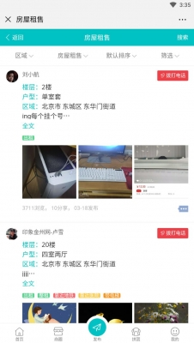   
  
======================================================

3.社区风格模版

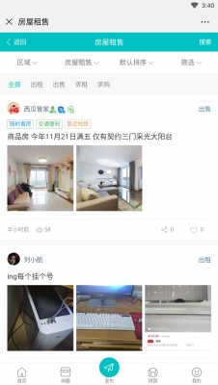   
  
======================================================

4.拼车风格模版

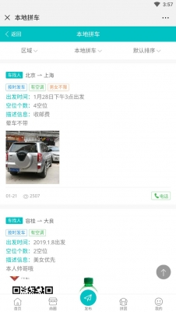

拼车自定义表单设置：

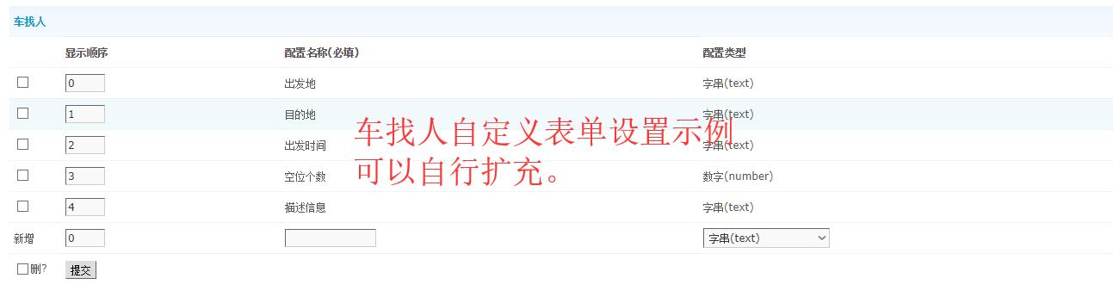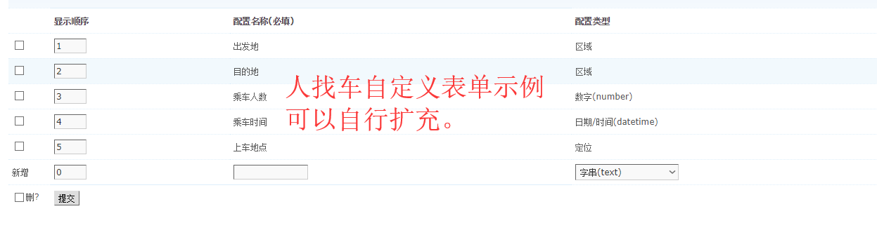  
======================================================

5.电话风格

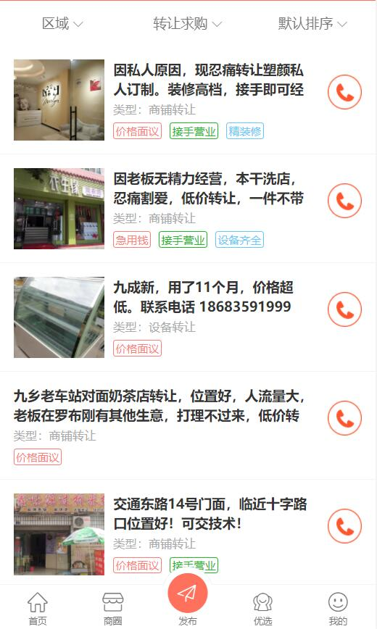  
  
======================================================

6.简略风格

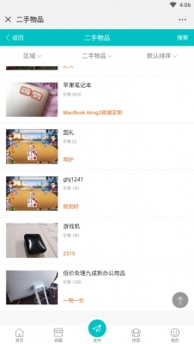   
  
======================================================

7.招聘风格

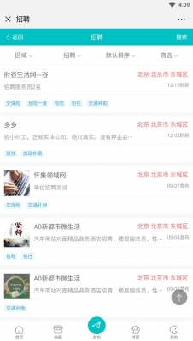

======================================================

8.极简风格

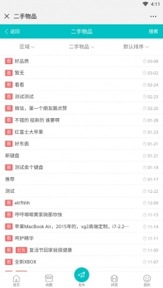

======================================================

9.多图风格

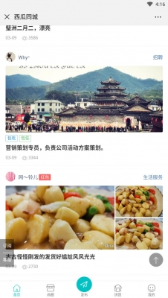

======================================================

10.绿色招聘风格模版

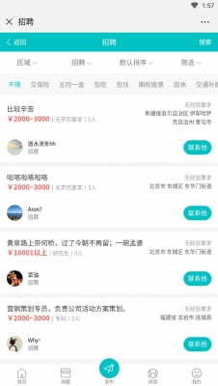 

招聘自定义表单设置

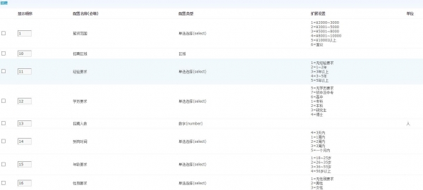   
======================================================

11.二手房风格模版

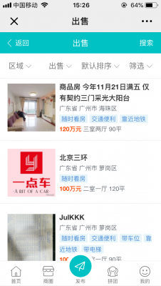 

出售二手房自定义表单设置

